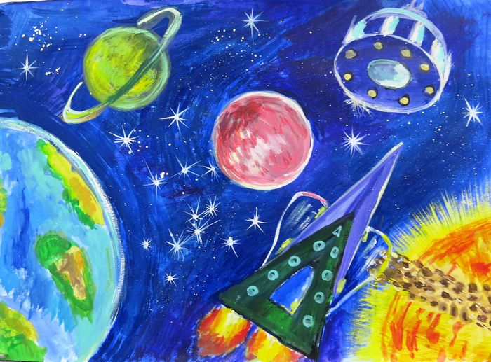Муницмпальное бюджетное дошкольное образовательное учреждение

Казанцевский детский сад

ПОРТФОЛИО ПРОЕКТА

***«Космические дали»***

**Группа: старшая**

**Воспитатели:**

**Уланова Е.В.**

**Карих В. А.**

**с.Казанцево, 2019г.**

**Краткосрочный проект «Космические дали»**

**Продолжительность проекта:** краткосрочный с 08.04.2019 по 12.04.2019 г

**Участники проекта:**дети, воспитатели, родители.

**Цель проекта:** формирование у детей старшего дошкольного возраста

представлений о космическом пространстве, солнечной системы и ее планетах,освоении космоса людьми, дать начальное понятие о вселенной.

**Задачи:**

1.Расширять представление детей о многообразии космоса. Рассказать детям обистории освоения космоса, интересных фактах и событиях.

2. Познакомить с первым летчиком космонавтом Ю.А.Гагариным.

3. Развивать творческое воображение, фантазию.

4. Воспитывать взаимопомощь,доброжелательного отношения друг к другу, гордость за людей данной профессии, ксвоей Родине;

5. Привлечь родителей к совместной деятельности.

**Актуальность проекта:**

Современные дошкольники задают много вопросов о космосе, звёздах, космонавтах,так как всё неведомое будоражит детскую фантазию. Узнавая новое, размышляя надтем, что вошло в их опыт, дети проживают интересный материал. Играя,погружаются в исследователей космоса. Данный проект поможет детям научитьсядобывать информацию из разных источников, систематизировать полученныезнания, применять их в различных видах детской деятельности.

**Этапы реализации проекта:**

I этап -

1. Выявление первоначальных знаний детей о космосе.

2. Информация для родителей о предстоящей деятельности.

3. Подбор литературы о космосе, презентаций, фотографий, плакатов.

II этап -

1. Проведение недели космоса в группе.

2. Работа с родителями по заданной теме.

3. Организация сюжетно - ролевых, дидактических и подвижных игр,

индивидуальной и групповой работы.

III этап -

1. Организация выставки работ, посвященной теме - космос (совместная работадетей и родителей).

**Предварительная работа:**

1.Подготовить презентации о космосе, солнечной системе, космонавтах.

2.Подобрать стихи загадки о космосе, ракете, звездах

3.Подготовить раскраски в соответствии с возрастом.

**Ожидаемые результаты:**

Усвоение детьми знаний представлений о космосе, о космическом пространстве,эмоциональное ценностное отношение к людям, работа которых связана сосвоением космоса, воспитание чувства любви к родной земле и желание бережноотносится к своей планете, развитие у детей самостоятельной творческой личности.

**Беседы с использованием презентаций.**

1. Беседа: «Что такое космос».

Цель: Расширение знаний детей о планетах солнечной системы, солнце, звёздах,первом полете в космос, выяснить знания детей по данному вопросу.

2. Беседа: «Планета - Земля».

Цель: Формирование представлений детей о том, что такое телескоп, космическое пространство, показать какпрекрасна наша Земля из космоса.

3. Беседа: «Планеты солнечной системы».

Цель: расширение представлений детей о планетах солнечной системы

4. Беседа: «Солнце - источник жизни на Земле».

Цель: Закрепить знания детей о солнце, его форме; пояснить из чего оно состоит.

**Календарное планирование проектной деятельности.**

1.НОД Познание.

Тема: «Покорение космоса».

Цель: расширение представлений о космосе.

2.НОД Речевое развитие.

Тема: Нагибин Ю.М. «Рассказы о Гагарине».

Цель: ознакомление с биографией Ю.Гагарина. Учить осмысливать содержаниепрочитанного, воспитывать чувство гордости за первых покорителей космоса,подвести к пониманию таких нравственных и волевых качеств, как доброта,настойчивость, бесстрашие, трудолюбие.

3.НОД Конструирование.

Тема: «Старт ракеты».

Цель: ознакомление с названиями составных частей ракеты; самостоятельно конструировать ракету.

4. НОД Рисование.

Тема: «Загадочный космос».

Цель: расширение кругозора, знания детей о космосе, поддерживать интерес кизобразительной деятельности, продолжать учить самостоятельно задумыватьсюжет.

5.НОД Аппликация.

Тема: « Ракета летит на луну».

Цель: совершенствовать навыки передавать форму ракеты, применяя прием симметричноговырезывания из бумаги, закреплять умение дополнять картинку подходящими посмыслу предметами, развивать чувство композиции, воображение.

**Подвижные игры:**

•«Чья ракета быстрее»

•«Космическая эстафета».

•«Ракетодром»

•«Ремонт ракеты»

**Сюжетно-ролевые игры:**

**«Космодром»** - познакомить с работой космонавтов вкосмосе, воспитать смелость, выдержку, расширить словарный запас детей:«космическое пространство», «космодром», «полет», «открытый космос»

**«Больница для космонавтов» -**  формировать умение детей делиться на подгруппы в соответствии с сюжетоми по окончании заданного игрового действия снова объединяться в единыйколлектив. Отображать в игре знания об окружающей жизни, показать социальнуюзначимость медицины; воспитывать уважение к труду медицинских работников,закреплять правила поведения в общественных местах.

**«Космическое путешествие» -** способствовать развитию умения расширять сюжет на основе полученныхзнаний на занятиях и в повседневной жизни, обогатить опыт детей знаниями иигровыми умениями, которые позволят им в дальнейшем самостоятельноорганизовывать игру. Формирование умений комбинировать различныетематические сюжеты в единый игровой сюжет.

**Дидактические игры:**

•«Найди ошибку».

•«Назови планету».

•«Найди недостающую ракету».

•«Добавь словечко».

•«Куда летят ракеты».

**Чтение художественной литературы:**

Цель: ознакомление детей с литературой о космосе; воспитывать познавательнуюактивность.

•В.Бороздин «Первый в космосе».

•Н.Носов «Незнайка на луне».

•Стихотворения о космосе.

•Загадки о космосе.

**Индивидуальная и групповая работа:**

•работа с трафаретами, тетрадями для разукрашивания;

выкладывание фигур из счетных палочек;

•составление изображений из геометрических фигур;

•индивидуальная работа по развитию речи игра « Скажи наоборот».

**Итог:**

1.Выставка работ о космосе (совместная работа детей и родителей).

2. Оформление папки – передвижки на тему «Космос».

3. Заинтересованность и активное участие родителей в жизни группы.